II. Техническое задание (описание объекта закупки)

№ п/п | Наименование товара | Характеристика или № ТРУ в ЕАТ | Ед. изм. | Кол-во
1 | Переходник Ду 25x15 Сталь | Материал: Сталь.  Диаметр присоединения: 25x15 мм.  Max рабочее давление: 16 бар.  Толщина стенки: 2.8 мм.  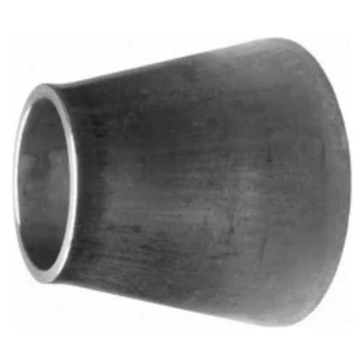 | Штука | 2
2 | ППРС Американка внутренняя  резьба 20x1/2 | Материал: Полипропилен: Латунь.  Диаметр трубы:20 мм.  Тип резьбы:1/2F.  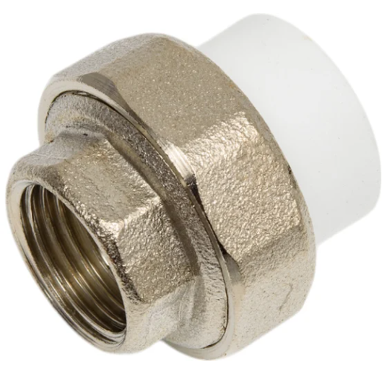 | Штука | 6
3 | Комбинированная муфта PPRC Дн20x15 белая | Материал: Полипропилен, латунь.  Тип фитинга: Муфта комбинированная.  Диаметр трубы: 20 мм.  Тип резьбы: 1/2M.  Max рабочая температура: +80 °С.  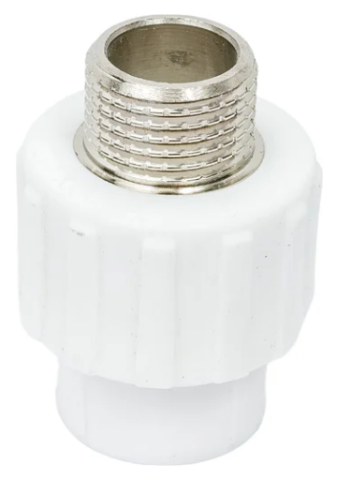 | Штука | 6
4 | Тройник PP-R белый, 20 мм | Размер боковых отверстий: 20х20.  Размер верхнего отверстия: 20.  Материал: Полипропилен (ПП|PP).  Тип фитинга: Тройник.  Цвет: Белый.  Номинальное давление: 25 бар.  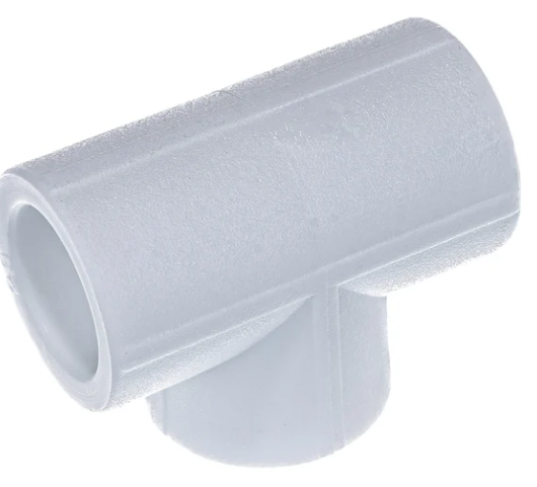 | Штука | 4
5 | Муфта PP-R белая, 20 мм | Материал: Полипропилен.  Тип фитинга: Муфта.  Диаметр трубы: 20 мм.  Цвет: Белый.  Max рабочая температура: +90 °С.  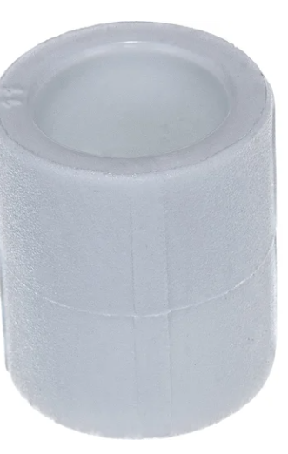 | Штука | 10
6 | Угольник 45 PPR 20мм | Угол: 45 град.  Материал: Полипропилен (ПП|PP).  Тип фитинга: Уголок.  Диаметр трубы: 20 мм.  Цвет: Белый.  Номинальное Давление: 25 бар.  Max рабочая температура: +95 °С.  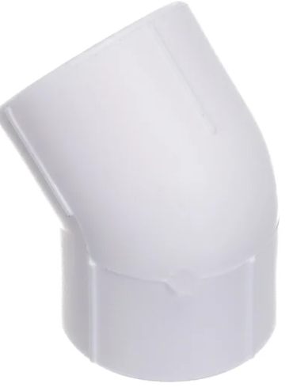 | Штука | 12
7 | Угольник PP-R белый, 20х90° | Угол: 90 град.  Материал: Полипропилен (ПП|PP).  Тип фитинга: Уголок.  Диаметр трубы: 20 мм.  Цвет: Белый.  Номинальное давление: 25 бар.  Max рабочая температура: +95 °С.  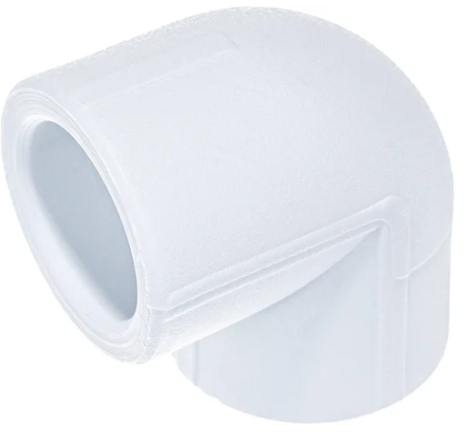 | Штука | 12
8 | Труба PP-R белая, армированная стекловолокном | Длина: 2 м.  Диаметр: 20 мм.  Толщина стенки: 3.4 мм.  Материал: Полипропилен стекловолокно.  Армирование: Стекловолокно.  Тип водоснабжения: Для холодной/горячей воды.  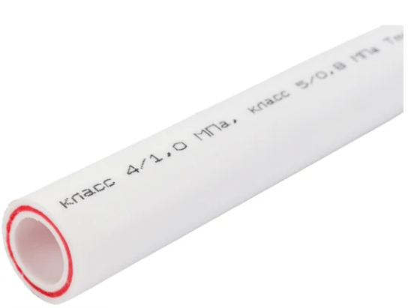 | Штука | 5
9 | Кабель силовой с пластмассовой изоляцией низкого напряжения 3х2,5 | Номинальное сечение токопроводящих жил: 2,5 Квадратный миллиметр.  Форма поперечного сечения кабеля: Круглая.  Число токопроводящих жил: 3.  Конструктивное исполнение токопроводящих жил: Ок-однопроволочная круглая.  Материал токопроводящих жил: Медные токопроводящие жилы.  Наличие брони: Небронированный  Наличие металлического экрана: Без экрана.  Тип: ВВГнг(А)-LS  Материал изоляции токопроводящих жил: Изоляция из поливинилхлоридного пластиката, в том числе пониженной пожарной опасности (В).  Материал наружной оболочки Из поливинилхлоридного пластиката, в том числе пониженной горючести или пониженной пожарной опасности  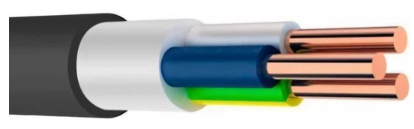 | Метр | 200
10 | Кабель силовой с пластмассовой изоляцией низкого напряжения 3х1,5 | Номинальное сечение токопроводящих жил: 1,5 Квадратный миллиметр.  Форма поперечного сечения кабеля: Круглая.  Число токопроводящих жил: 3.  Конструктивное исполнение токопроводящих жил: Ок-однопроволочная круглая.  Материал токопроводящих жил: Медные токопроводящие жилы.  Наличие брони: Небронированный  Наличие металлического экрана: Без экрана.  Материал изоляции токопроводящих жил: Изоляция из поливинилхлоридного пластиката, в том числе пониженной пожарной опасности (В).  Материал наружной оболочки Из поливинилхлоридного пластиката, в том числе пониженной горючести или пониженной пожарной опасности | Метр | 200
11 | Монтажный каучуковый  прозрачный 310 мл | Назначение: Универсальный.  Тип: Контактный.  Основа клея: Синтетический каучук.  Цвет: Прозрачный.  Вид тары: Туба 310мл  Первоначальная хваткость:120 кг/м².  Прочность склеивания: 25 кг/см².  Температура применения: От +10 до +30 °С.  Время схватывания: 10-15 мин.  Время высыхания: 72 ч.  Морозостойкий: да.  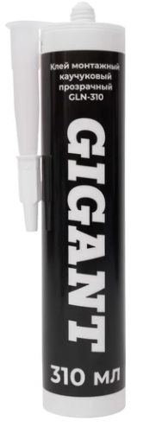 | Штука | 10

Требования к поставке:
Предоставляемый документ, подтверждающий качество товара | Декларация/ Сертификат соответствия
Отгрузка Товара (место поставки) | г. Москва, Каширское шоссе, д. 34А
Срок поставки | В течение 10 рабочих дней с момента подписания контракта
Срок гарантии | 12 месяцев
Специальные условия, обусловленные спецификой товара | В цену товара включаются: доставка, разгрузка на склад Заказчика.

